МИНСКИЙ ОБЛАСТНОЙ ИСПОЛНИТЕЛЬНЫЙ КОМИТЕТ
УПРАВЛЕНИЕ ОБРАЗОВАНИЯ

У О «Марьиногорский государственный ордена «Знак Почета»
аграрно-технический колледж имени В.Е. Лобанка»

Согласовано на заседании цикловой
комиссии общетехнических дисциплин
протокол №
от «____»______201_ г.
Председатель ________________

Методические указания

по выполнению домашней контрольной работы для учащихся-заочников учреждений, обеспечивающих получение среднего специального образования по специальности 2-74 06 01 «Техническое обеспечение процессов сельскохозяйственного производства (по направлениям)» по дисциплине

«Основы теплотехники и гидравлики»

Разработала О.В. Вершаль

п. Марьино, 2019
Общие методические рекомендации
по выполнению домашней контрольной работы

Контрольная работа выполняется самостоятельно после изучения материала учебной дисциплины «Основы теплотехники и гидравлики».
Контрольная работа содержит 100 вариантов, которые включают в себя задачи по различным темам программы дисциплины.
Вариант контрольной работы учащиеся выбирают из соответствующих таблиц по последним двум цифрам номера личного дела (шифра) учащегося, (для каждой задачи предусмотрена индивидуальная таблица).
Учащиеся, у которых номера шифра от 1 до 9 перед цифрой прибавляют 0: 01; 02;…09.
Домашняя контрольная работа выполняется в ученической тетради в клетку.. Работу следует выполнять аккуратно, разборчивым подчерком, обязательно шариковой ручкой синего, фиолетового или черного цвета. Условия и расчеты задач следует записывать с интервалом между строками 8…10 мм ( обычно через одну клеточку). На каждой странице следует оставлять поля размером 20-25 мм для замечаний рецензента. Для рецензии преподавателя обязательно оставлять не менее одной чистой страницы в конце тетради.
Условия задач и их исходные данные переписывать обязательно и полностью.
Решение задач должно быть последовательным и разделённым по пунктам. Каждый пункт должен иметь подзаголовок, расчётную формулу, обозначение (расшифровку) символов и числовых коэффициентов и полный цифровой расчёт. Обозначение (расшифровка) применяемых символов и числовых коэффициентов, входящих в формулу, должен быть приведён под формулой с новой строки и в той последовательности, в какой они приведены в формуле. Первая строка расшифровки должна начинаться со слова «где» без двоеточия. Порядок подстановки числовых значений должен соответствовать порядку расположения в формуле буквенных обозначений этих величин. После подстановки исходных значений следует вычислить и указать окончательный результат и указать его размерность, если полученное значение такую имеет. (Более подробно см. примеры решения задач в данных методических указаниях).
Правильность всех вычислений следует тщательно проверить, обращая особое внимание на соответствие физических единиц подставленных в формулы величин и оценить, правдоподобность полученного ответа.
Допускается компьютерный вариант выполнения контрольной работы. Текст должен быть набран в текстовом редакторе Microsoft Word шрифтом Times New Roman, размером шрифта 14 (в графиках допускается уменьшение до 10-12 pt) через одинарный интервал между строками и распечатан на принтере с одной стороны стандартного белого листа писчей бумаги формата А4 (210х297) с полями: левое – 25-30 мм; верхнее – 15-20 мм; правое – 10-15 мм; нижнее – 15-20 мм. Объем работы не должен превышать 12 листов одностороннего печатного текста.
Решение каждой задачи следует начинать с новой страницы в независимости от варианта выполнения работы (печатный или рукописный). Не допускается сокращения слов, кроме общепринятых и установленными правилами русской орфографии и пунктуации.
В конце работы обязательно указывается литература, используемая для выполнения контрольной работы в соответствии с требованиями стандарта, ставится число написания работы и подпись учащегося.
По результатам выполнения домашней контрольной работы выставляется зачет.

КРИТЕРИИ ОЦЕНКИ ВЫПОЛНЕНИЯ
ДОМАШНЕЙ КОНТРОЛЬНОЙ РАБОТЫ

Отметка «зачтено» выставляется при условии:
- работа выполнена в полном объеме, в соответствии с заданием, решение всех задач последовательны, верно, ход решения пояснен, в требуемых случаях иллюстрированы графиками, диаграммами и др., правильно употребляется научно-техническая терминология, ГОСТы, нормативы.
Графические задания выполнены аккуратно, в соответствии с ГОСТами. Работа аккуратно оформлена, приведен список использованных источников.
Работа может быть зачтена, если она содержит единичные несущественные ошибки:
- отсутствие выводов в процессе освещения вопросов, решении задач;
- линии чертежа выполнены не в соответствии с ЕСКД;
- нанесение размеров выполнено не в соответствии с ЕСКД;
- арифметические ошибки в решении задач, не приводящие к абсурдному результату и т.п.;
- при отсутствии списка используемой литературы или несоответствии его оформления стандарту.
Отметка «не зачтено» выставляется, если работа выполнена не в полном объеме или содержит следующие существенные ошибки:
- для решения задач неправильно выбрана формула, допущены грубые ошибки в расчетах;
- схемы, графические задания выполнены не в полном объеме, с нарушениями требований ЕСКД;
- разрезы, сечения, сопряжения, проекции различных пространственных форм на плоскости выполнены с грубыми ошибками и т.п.
Контрольная работа, выполненная небрежно, неразборчивым подчерком, а также не по заданному варианту, возвращается учащемуся без проверки, с указанием причин возврата.

Список источников

1.Чернов А.В. Бессеребренников Н.К. “Основы гидравлики и теплотехники”. М.Высшая школа, 1979г. с. 465.
2. Черняк О.В. “Основы теплотехники и гидравлики”. М. Высшая школа, 1979г с.391
3. Егорушкин В.Е. Цеплович Б.И. “Основы гидравлики и теплотехники”. М. Машиностроение, 1988г с.189
4. Брюханов О.Н. Основы гидравлики и теплотехники : Учебник для сред. проф. образования. – М.: Издательский центр « Академия», 2004.
5. Апальков А.Ф. Теплотехника: учебное пособие для студентов очной и заочной форм обучения.- Ростов н/Д : Феникс, 2008.
6. Ицкович А.М. Основы теплотехники: Учебное пособие / А.М. Ицкович. М.:Высшая школа, 1970. 300с.
7. Авчухов В. В. Задачник по процессам тепломассобмена: учеб. пособие для вузов/ В. В. Авчухов, Б. Я. Паюсте. – Москва: Энергоатомиздат, 1986. – 144 с.: ил.
8. Богданов С. Н. Задачник по термодинамическим расчетам в пищевой и холодильной промышленности: учеб. пособие / С. Н. Богданов, А. В. Куприянова. – Москва: Легкая и пищевая промышленность, 1983. – 144 с.: ил.
9. Краснощеков Е. А. Задачник по теплопередаче [Текст]: учеб. пособие / Е. А. Краснощеков, А. С. Сукомел. – Изд. 4-е, перераб. – Москва: Энергия, 1980. – 288 с.: ил.
10. Нащокин В. В. Техническая термодинамика и теплопередача [Текст]: учеб. пособие/ В. В. Нащокин. – Изд. 3-е, испр. и доп. – Москва: Высш. школа, 1980. – 469 с.: ил.
11. Рабинович О. М. Сборник задач по технической термодинамике: Учебник для техникумов/ О. М. Рабинович. – Изд. 5-е, перераб. – Москва: Машиностроение, 1973. – 344 с.: ил.
12. Ривкин С. Л. Теплофизические свойства воды и водяного пара: справочник/ С. Л. Ривкин, А. А. Александров. – Москва: Энергия, 1980. – 424 с.: ил.
13. Теплофизические основы получения искусственного холода: справочник/ Н. А. Бучко [и др.]; под ред. И. М. Калниня. – Москва: Пищевая промышленность, 1980. – 231 с.: ил.
14. Юдаев Б. Н. Техническая термодинамика. Теплопередача [Текст]: учебник/ Б. Н. Юдаев. – Москва: Высш. школа, 1988. – 479 с.: ил.
15.Ерохин В.Г., Махонько М.Г. Сборник задач по основам гидравлики и теплотехники. - М.: Энергия, 1979 г. 238 с.
16. Захаров А.А. Применение теплоты в сельском хозяйстве. - М.: Aгpoпромиздат, 1986 г. 275 с.
17. Кузнецов А.В. Теплотехника и применение теплоты в сельском хозяйстве. - М.: Агропромиздат, 1990 г. 345 с.
18. Сивернев М.М. Энергосберегающие технологии в сельскохозяйственном производстве. - Мн.: Ураджай, 1994 г. 286 с.
19. Гульнов Н.Ф. Гидравлические расчеты открытых потоков при установившемся неравномерном движении жидкости. - Горки: Бел. с.-х. академия, 1996 г. 68 с.

1. Пояснительная записка

Интенсификация сельскохозяйственного производства Республики Беларусь непрерывно связана с развитием теплоэнергетики и технологическими тепловыми процессами, применяемыми в сельском хозяйстве, которые требуют довольно большого количества органического топлива.
В целом по Республике Беларусь за год потребляется около 40 млн. тонн условного топлива, на нужды сельского хозяйства – около 30% всех энергоресурсов народного хозяйства.
Неуклонный рост цен на органические энергоносители вынуждает работников АПК находить пути более рационального использования топлива, применять новые, более совершенные технологии по выработке тепловой энергии из местных видов топлива, применять биогазовые и газогенераторные Методические указания по изучению дисциплины « Основы теплотехники и гидравлики» составлены в соответствии с программой для средних специальных учебных заведений для специальности 2-74 06 01 «Техническое обеспечение процессов сельскохозяйственного производства (по направлениям)», утвержденной Главным управлением образования, науки и кадров.
Предмет «Основы теплотехники и гидравлики» имеет цель:
Дать учащемуся знания и навыки по эффективному использованию теплоты в сельском хозяйстве, экономии топлива, рациональному использованию теплотехнического, гидравлического и энергетического оборудования, применяемого в сельскохозяйственном производстве.
В результате изучения предмета учащийся должен знать на уровне представления:
-основы термогидродинамики и теплообмена;
-процесс преобразования энергетических ресурсов в тепловую, электрическую и механическую энергию;
-систему теплоснабжения предприятия;
-область применения гидравлических и пневматических приводов;
Знать на уровне понимания:
-принципы рационального использования топлива;
-состав, конструкцию и принципы работы гидравлического, теплотехнического оборудования и систем тепло-и водоснабжения;
-основные законы и уравнения теплотехники и гидравлики, используемые при производстве сельскохозяйственной продукции;
Уметь:
-определять с помощью уравнений термодинамики, таблиц и диаграммам основные параметры процесса теплообразования и теплоносителей;
-составлять тепловые балансы основного теплотехнического оборудования и вычислять коэффициент полезного действия;
-определять состав и рассчитывать мощность гидравлического и теплотехнического оборудования для обеспечения процессов сельскохозяйственного производства и жизнедеятельности человека;
-определять величины неудовлетворительной работы гидравлического и теплотехнического оборудования и устранять их.
Для получения глубоких знаний по предмету «Основы теплотехники и гидравлики» будущие техники-электрики при изучении материала должны пользоваться новейшей технической литературой, достижениями науки и техники в современном сельскохозяйственном производстве, обязательно увязывать теоретические знания с практической деятельностью, т.е. уметь решать задачи производственного характера.
При изучении программного материала необходимо соблюдать следующий порядок:
Подобрать литературу, согласно учебного задания.
Изучить материал темы.
Проанализировать решения задач.
Выполнить контрольную работу, согласно графика и выслать в учебное заведение на проверку.

- Список использованных источников

Основная литература

- Лахмаков, В. С “Основы гидравлики и теплотехники” РИПО, 2012г
- Чернов, А. В. , Бессеребрянников Н. К. Основы гидравлики и теплотехники. Москва.: Высшая школа 1979г.
- Егорушкин, В. Е. , Цеплович Б. И. Основы гидравлики и теплотехники. Москва.: Машиностроение 1988г.
- Герасимович, Л. С. , Цубанов А. Г. Справочник по теплоснабжению сельского хозяйства. Минск.: Ураджай 1993г.
- Ерохин, В. Г. , Махонько М. Г. Сборник задач по гидравлике и теплотехнике. Москва.: Энергия 1979г.

Дополнительная литература

- Кузнецов, А. В. Теплотехника и применение теплоты в сельском хозяйстве. Москва.: Агропромиздат 1990г.
- Сиверень, М. М. Энергосберегающие технологии в сельскохозяйственном производстве. Минск.: Ураджай 1994г.
- Гульнов, Н. Ф. Гидравлические расчеты открытых потоков при установившемся неравномерном движении жидкости. Горки.: Белоруская с/х акадамия 1996г.
- Кравченя, Э. М. , Козел Р. Н. Охрана труда и основы энергосбережения . Минск.: ТетраСистемс, 2005 г.
- Средства массовой информации

Задача 1. Газ массой М (кг) расширяется по изобаре при абсолютном давлении Р (МПа) так, что его температура повышается от t₁ (°С) до t₂ (°С). Определить начальный V₁ (м³) и конечный объем газаV₂ (м³), совершенную работу L (кДж) подведенную теплоту Q (кДж) и изменение внутренней энергии газа U (кДж).

Исходные данные

Последняя цифра шифра | 0 | 1 | 2 | 3 | 4 | 5 | 6 | 7 | 8 | 9
Масса М (кг) | 0,55 | 0,85 | 1,2 | 0,95 | 0,75 | 0,50 | 0,45 | 0,55 | 0,85 | 0,95
Давление  Р (МПа) | 0,30 | 0,40 | 0,35 | 0,45 | 0,50 | 0,55 | 0,40 | 0,35 | 0,55 | 0,60
Температура  t₁ (°С) | 100 | 50 | 100 | 50 | 100 | 50 | 100 | 50 | 100 | 50
Температура  t₂ (°С) | 400 | 300 | 500 | 400 | 300 | 500 | 400 | 300 | 500 | 400
Предпоследняя цифра шифра | 0 | 1 | 2 | 3 | 4 | 5 | 6 | 7 | 8 | 9
Род газа | Воздух | Кислород О₂ | Азот,  N₂ | Аргон,  Ar | Метан,  СН₄ | Воздух | Кислород О₂ | Азот,  N₂ | Аргон,  Ar | Метан,  СН₄

Задача 2. Определить эффективную мощность четырехтактного ДВС и удельный расход топлива по следующим данным: среднее индикаторного давление Рi; диаметр цилиндра D; ход поршня S; число цилиндров Z; частота вращения n; механический к.п.д. η_{м}.

Исходные данные

Последняя цифра шифра | Марка  двигателя | Рi  (МПа) | D  (мм) | S  (мм) | n  (с⁻¹) | Z  (шт) | η_{м}
0 | DEUT2 TCD 2013L06-44 | 1,10 | 110 | 135 | 36,7 | 6 | 0,87
1 | DEUT2 BF 06M1013FC | 0,92 | 108 | 130 | 38,3 | 6 | 0,86
2 | ДЕТРОИТ S40E | 1,20 | 117 | 136 | 36,7 | 6 | 0,83
3 | Д-260.4S3A Tier-MA | 1,00 | 110 | 125 | 35 | 6 | 0,82
4 | Д-245 | 0,90 | 110 | 125 | 36,7 | 4 | 0,84
5 | LDW 1503NP | 0,95 | 88 | 85 | 50 | 3 | 0,85
6 | ВАЗIII83-1.6 | 0,75 | 82 | 75,6 | 90 | 4 | 0,79
7 | Renok 7M | 0,77 | 79,5 | 80,5 | 91,7 | 4 | 0,81
8 | УМЗ-4216 | 0,78 | 110 | 92 | 66,7 | 4 | 0,82
9 | ЗМЗ-5231 | 0,76 | 92 | 88 | 53,3 | 8 | 0,83

Задача 3. Определить плотность теплового потока через стенку животноводческого помещения и температуры поверхностей отдельных слоев. Построить график изменения температуры. Характеристики наружной стенки, вид помещения и расчетную температуру t_{н} принять согласно исходным данным. Коэффициент теплопередачи α₁=8,8Вт/м²К; α₂=23,3Вт/м²К.

Исходные данные

Последняя цифра шифра | Строительный материал | Толщина в мм | Предпоследняя цифра шифра | Тип помещения | Температура наружная
0 | Кирпич красный  Штукатурка внутренняя | 500  15 | 0 | Птичник для кур | -25°С
1 | Штукатурка наружная  Шлакобетон  Штукатурка внутренняя | 20  500  20 | 1 | Свинарник для поросят | -20°С
2 | Кирпич дырчатый  Штукатурка внутренняя | 500  15 | 2 | Птичник для цыплят | -18°С
3 | Железобетон  Минеральная вата  Железобетон | 40  100  40 | 3 | Свинарник для свиноматок | -22°С
4 | Штукатурка наружная  Керамзитобетон  Штукатурка внутренняя | 15  200  15 | 4 | Свинарник – откормочник | -24°С
5 | Кирпич дырчатый  Штукатурка наружная | 500  20 | 5 | Коровник для молодняка | -15°С
6 | Перлитобетон  Штукатурка внутренняя | 220  15 | 6 | Птичник для цыплят  31-60 дней | -10°С
7 | Кирпич красный  Штукатурка наружная | 500  20 | 7 | Свинарник – откормочник | -30°С
8 | Шлакобетон  Штукатурка внутренняя | 500  15 | 8 | Птичник для кур | -18°С
9 | Известняк – ракушечник  Штукатурка внутренняя | 500  15 | 9 | Коровник для содержания на пастилке | -24°С

Задача № 4. Определить к. п. д. котельного агрегата, часовой расход условного топлива, видимую испарительную способность и составить тепловой баланс, если заданы давление пара Р(МПа), его температура t _{пп} (°С), низшая теплота сгорания топлива Q_{н}^{р} (МДж/кг), часовой расход натурального топлива В_{ч} (т/ч) и температура питательной воды t_{пв} (°С). Массовая теплоемкость питательной воды С_{в}=4,19 кДж/кгК, теплота сгорания условного топлива Q_{у}= 29,3 МДж/кг

Исходные данные

Последняя цифра шифра | 0 | 1 | 2 | 3 | 4 | 5 | 6 | 7 | 8 | 9
D, (т/ч) | 35 | 60 | 50 | 75 | 100 | 100 | 640 | 220 | 75 | 200
Р, (МПа) | 4 | 5 | 4 | 4 | 13 | 10 | 14 | 10 | 4 | 10
t_{пп}, (°С) | 440 | 500 | 450 | 440 | 565 | 500 | 575 | 540 | 450 | 570
Q, (МДж/кг) | 20 | 23 | 21 | 20 | 25 | 33 | 25 | 20 | 25 | 29
В_{ч}, (т/ч) | 5,5 | 8,5 | 7,5 | 11,5 | 12,5 | 9,3 | 7,3 | 31,0 | 10,0 | 22,0
t_{пв},(°С) | 145 | 165 | 140 | 150 | 175 | 190 | 220 | 220 | 145 | 230

Задача 5. Определить теплопотери отапливаемого помещения, количество секций чугунного радиатора М-140 или М-140 АО и годовой расход топлива, если заданы: объем здания V (м³), удельная отопительная характеристика здания q₀. Температура воздуха внутри помещения t_{в}=18°С и снаружи t_{н}, температура воды на входе в радиатор t'n=90°С, на выходе да радиатора t''n =75°С, площадь одной секции f_{с}, коэффициент теплопередачи радиатора К ( Вт/м²·К ), кпд котла принять: на твердом топливе η_{кот}=0,6-0,7; на жидком η_{кот} =0,8-0,9.

Исходные данные

Последняя цифра шифра | 0 | 1 | 2 | 3 | 4 | 5 | 6 | 7 | 8 | 9
Объем задания V, (м³ ) | 170 | 180 | 190 | 200 | 210 | 220 | 230 | 240 | 250 | 260
Удельная характеристика q₀, (Вт/м³·К) | 0,80 | 0,75 | 0,70 | 0,65 | 0,64 | 0,65 | 0,62 | 0,61 | 0,60 | 0,60
Площадь секции f_{с}, (м²) | 0,25 | 0,25 | 0,25 | 0,25 | 0,25 | 0,29 | 0,29 | 0,29 | 0,29 | 0,29
Наружная температура, t_{н} (°С) | -22 | -23 | -24 | -25 | -26 | -25 | -24 | -23 | -22 | -21
Предпоследняя цифра шифра | 0 | 1 | 2 | 3 | 4 | 5 | 6 | 7 | 8 | 9
Коэффициент теплопередачи К, (Вт/м²·К) | 9,5 | 9,6 | 9,7 | 9,8 | 9,9 | 9,2 | 9,3 | 9,4 | 9,5 | 9,3
Марка топлива | Д | Ж | Б-2 | Г | К | М-100 | М-5 | Л-40 | керосин | керосин
Задача 6. Определить полный напор насоса и потребляемую мощность на привод, если производительность насоса Q(л/с), диаметр всасывающего патрубка Двс(мм),нагнетательного патрубка Дн(мм), показания манометра Рм(МПа), показание вакуумметра Рвак(МПа),расстояние между точками Δh (м), к.п.д. насоса η_{н}= 0,6.

Исходные данные

 | 0 | 1 | 2 | 3 | 4 | 5 | 6 | 7 | 8 | 9
Q(л/с) | 100 | 120 | 140 | 150 | 160 | 170 | 180 | 190 | 200 | 210
Двс(мм) | 220 | 230 | 250 | 240 | 260 | 270 | 280 | 220 | 230 | 210
Дн(мм) | 180 | 190 | 200 | 205 | 210 | 220 | 240 | 200 | 210 | 180
Рм(МПа) | 0,81 | 0,8 | 0,85 | 0,84 | 0,86 | 0,80 | 0,75 | 0,79 | 0,77 | 0,80
Рвак(МПа) | 0,045 | 0,05 | 0,04 | 0,045 | 0,05 | 0,04 | 0,05 | 0,03 | 0,04 | 0,05
Δh (м) | 0,3 | 0,4 | 0,3 | 0,4 | 0,3 | 0,4 | 0,35 | 0,4 | 0,3 | 0,35

Приложения

№1.Перечень единиц системы СИ для важнейших величин в теплотехнике и гидравлике.
№2. Соотношение между единицами измерения.
№3. Приставка для образования дальних единиц.
№4. Молекулярные массы ,газовые постоянные.
№5. Молярные теплоемкости газов.
№6. Диаграмма H-d влажности воздуха.
№7. H-S диаграмма водяного пара.
№8. Характеристика некоторых видов топлива.
№9. Коэффициент теплопроводности строительных материалов.
№10. Параметры микроклимата живот. помещений

Приложение 1.
Перечень единиц системы СИ для важнейших величин в теплотехнике и гидравлике.

Величина | Буквенное  Обозначение | Наименование | Обозначение
Длина | L | Метр | m
Масса | m | Килограмм | кг
Время | t | Секунда | c
Термодинамическая  Температура | T | Кельвин | К
Количество вещества | M | Моль | Моль
Площадь | F | Квадратный метр | м²
Объем | V | Кубический метр | м³
Скорость | v | метр в секунду | м/с
Ускорение | g | метр в секунду в квадрате | м/с²
Частота вращения | n | Секунда в минус первой  Степени | с⁻¹
Плотность | ρ | Килограмм на метр  Кубический | кг/м³
Сила | P | Ньютон | Н
Удельный объем | v | Кубический метр на  Килограмм | м³/кг
Давление | p | Паскаль | Па
Количество теплоты | Q | Джоуль | Дж
Работа | L | Джоуль | Дж
Энергия | E | Джоуль | Дж
Мощность | N | Ватт | Вт
Тепловой поток | Q | Ватт | Вт
Удельное количество  Теплоты | g | Джоуль на килограмм | Дж/кг
Энтальпия | h | Джоуль на килограмм | Дж/кг
Удельная теплоемкость | c | Джоуль на килограмм | Дж/кг
Удельная газовая  Постоянная | R | Джоуль на килограмм-  Кельвин | Дж/(кг◦К)
Удельная энтропия | S | Джоуль на килограмм-  Кельвин | Дж/(кг◦К)
Теплопроводность | λ | ватт на метр-Кельвин | Вт/(м◦К)
Коэффициент теплообмена (теплоотдачи) | α | ватт на квадратный  метр-Кельвин | Вт/(м²◦К)
Плотность теплового  Потока | q | ватт на квадратный  метр | Вт/м²
Объемный расход  (подача, производительность) | V(Q) | Кубический метр в  Секунду | м³/с
Массовый расход | m | Килограмм в секунду | кг/с
Вязкость динамическая | μ | Паскаль-секунда | Па · с
Вязкость кинематическая | ν | Квадратный метр в  Секунду | м²/с

Приложение 2. Соотношение между наиболее используемыми в теплотехнике ед. измерения.

Масса
1 (кгс· с²)/м = 9,80665 кг;
1 кг= 0,101972 (кгс·с²)/м.

Сила
1 кгс= 9,80665 Н;
1 Н= 0,101972 кгс.

Давление
1 Н/м²=1 Па;
1 кгс/с· м² = 9,80665 Па;
1 ат = 760 мм.рт. ст.=101325 Па;
1 кгс/м²=1 мм.вод.ст.=9,80665 Па;
1 мм.рт.ст.=133322 Па;
1 Па=1,01972·1/10⁵ кгс/с·м²= 0,101972 кгс/м²
1 Па= 7,5006·1/10³ мм.рт.ст.= 0,101972 мм.вод.ст.

Работа и энергия
1 кгс·м=9,80665 Дж;
1 л.с·ч=2,648·10⁶ Дж;
1 кВт·ч=3,6·10⁶ Дж=860 ккал/ч;
1 Дж=0,101972 кгс·м;
1 Дж=0,37764·1/10⁶л.с·ч=0,27778·1/10⁶ кВт·ч.

Мощность
1 кгс·м/с= 9,80665 Вт;
1 л.с.= 735,499 Вт;
1 Вт= 0,101972 кгс·м/с=0,00136 л.с.;
1 Вт= 0,859845 ккал/ч.

Количество теплоты
1 кал=4,1868 Дж;
1 ккал= 4186,8 Дж;
1 Дж= 0,23885 кал=0,23385·1/10³ ккал.

Тепловой поток
1 Дж/с=1 Вт;
1 кал/с=4,1868 Вт;
1 ккал/ч= 1,163 Вт;
1 Вт= 0,23885 кал/с=0,859845 ккал/ч.

Плотность теплового потока
1 ккал/(м²·ч)=1,1630 Вт.м²;
1 Вт./м²=0,23385·1/10⁴ кал/(м²·с)=0,859845 ккал/(м²·ч).

Удельная теплоемкость, удельная энтропия
1 кал/(г°К)= 1 ккал/(кг°К)=4186,8 Дж/ (кг°К);
1 Дж/ (кг°К)=0,23885·1/10³кал/(г°К)= 0,23885·1/10³ккал/(кг°К)

Коэффициент теплоотдачи, теплопередачи
1 ккал/(м²·ч°К )=1,1630 Вт/(м²°К);
1 Вт/(м²°К)= 0,859845 ккал/(м²·ч °К)

Коэффициент теплопроводности
1 ккал/(м·ч°К )=1,1630 Вт/(м°К);
1 Вт/(м°К)= 0,859845 ккал/(м·ч°К)

Приложение 3 Приставки для образования кратных и дольных единиц

Наименование  Приставок | Обозна-  чение | Отношение к основной  единице | Наименование  Приставок | Обозна-  чение | Отношение к основной  Единице
Дека | да | 10¹ | Деци | д | 10⁻¹
Гекто | г | 10² | Санти | с | 10⁻²
Кило | к | 10³ | Милли | м | 10⁻³
Мега | М | 10⁶ | Микро | мк | 10⁻⁶
Гига | Г | 10⁹ | Нано | н | 10⁻⁹
Тера | Т | 10¹² | Пико | п | 10⁻¹²

Приложение 4

Молекулярные массы, плотности и объемы киломолей при нормальных условиях и газовые постоянные важнейших газов.

Вещество | Химическое  обозначение | Молекулярная  масса, μ кг/к·моль | Плотность ρ, кг/м³ | Объем  киломоля  μ, м³/кг | Газовая  постоянная R, (Дж/кг·К)
Воздух | - | 28,96 | 1,293 | 22,40 | 287,0
Кислород | О₂ | 32,00 | 1,429 | 22,39 | 259,8
Азот | N₂ | 28,026 | 1,251 | 22,40 | 296,8
Атмосферный Азот ¹ | N₂ | 28,16 | (1,257) | (22,40) | 2078,0
Гелий | He | 4,003 | 0,179 | 22,42 | 2078,0
Аргон | Ar | 39,994 | 1,783 | 22,39 | 208,2
Водород | H₂ | 2,016 | 0,090 | 22,43 | 4124,0
Окись углерода | CO | 28,01 | 1,250 | 22,40 | 296,6
Двуокись углерода | CO₂ | 44,01 | 1,977 | 22,26 | 188,9
Сернистый газ | SO₂ | 64,06 | 2,926 | 21,89 | 129,8
Метан | CH₄ | 16,032 | 0,717 | 22,39 | 518,8
Этилен | C₂H₄ | 28,052 | 1,251 | 22,41 | 296,6
Коксовый газ | - | 11,50 | 0,515 | 22,33 | 721,0
Аммиак | NH₄ | 17,032 | 0,771 | 22,08 | 488,3
Водяной пар² | H₂O | 17,016 | (0,804) | (22,40) | (461)
¹ Атмосферный азот условный газ, состоящий из азота воздуха вместе с двуокисью углерода и редкими газами, содержащимися в воздухе.
² Приведение водяного пара к нормальному состоянию является условным.

Приложение 5. Мольные теплоемкости газов, кДж/моль°К

Газы | Μс_{ν} | μс_{р}
Одноатомные | 12,6 | 20,9
Двухатомные | 20,9 | 29,3
Трех и многоатомные | 29,3 | 37,7

Приложение 6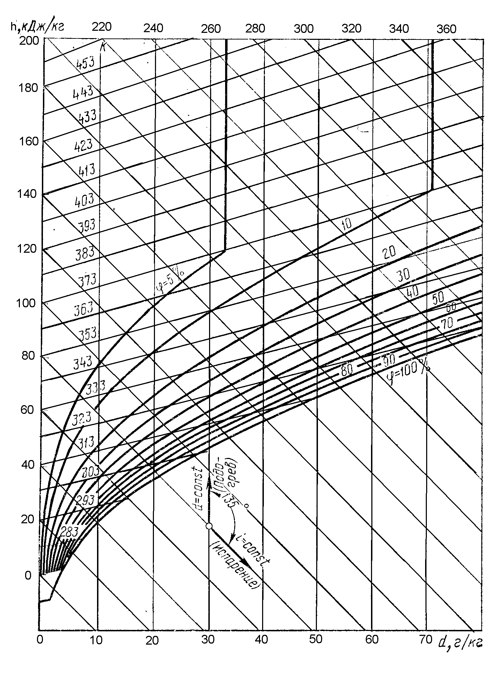
Приложение 7
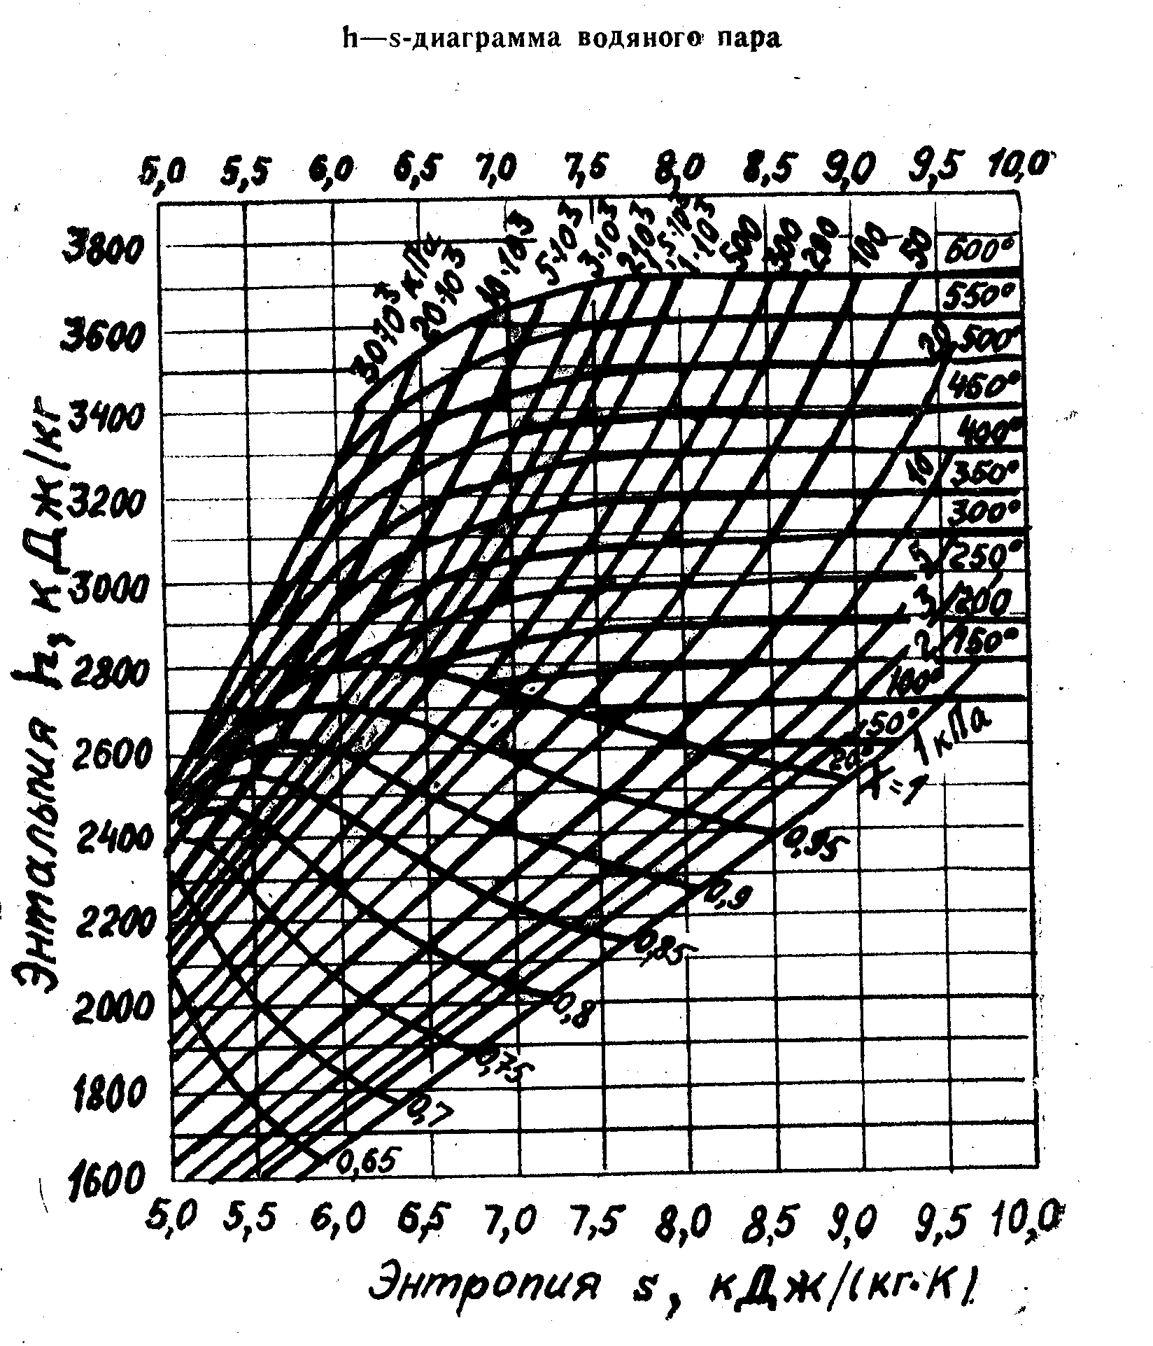

Приложение 8. Характеристики некоторых видов топлива.

Вид  Топлива | Марка  топ-  лива | Состав рабочей массы топлива, % |  |  |  |  |  |  |  | Q^{Р}_{н}  MДж/кг
 |  | С^{Р} | H^{Р} | S^{Р}_{OP} | S^{Р}_{K} | N^{Р} | O^{Р} | A^{Р} | W^{Р}
Уголь  донецкий | Д | 49,3 | 3,6 | 1,5 | 1,5 | 1,0 | 8,3 | 21,8 | 13,0 | 19,6
Уголь  печорский | Ж | 59,6 | 3,8 | 0,8 | 0,8 | 1,3 | 5,4 | 23,6 | 5,5 | 23,7
Уголь бурый  подмосковный | Б2 | 28,7 | 2,2 | 1,2 | 1,5 | 0,6 | 8,6 | 25,2 | 32 | 10,4
Уголь  Кузнецкий | Г | 66,0 | 4,7 | 0,5 | 0,5 | 1,8 | 7,5 | 11,0 | 8,5 | 26,2
Уголь  Карагандинский | К | 54,7 | 3,3 | 0,8 | 0,8 | 0,8 | 4,8 | 27,6 | 8,0 | 21,3
Мазут  М-100 |  | 82,85 | 10,57 | 2,92 | 2,93 | - | 1,53 | 0,127 | 2,0 | 39,9
Мазут  малосернистый |  | 84,65 | 11,7 | 0,3 | 0,3 | - | 0,3 | 0,05 | 3,0 | 40,3
Дизельное  топливо |  | 86,3 | 13,3 | 0,3 | 0,3 | 0,1 | 0,1 | - | - | 42,65
Керосин |  | 86,0 | 13,7 | 0,2 | 0,2 | 0,1 | 0,1 | - | - | 42,99

Приложение 9
Расчетные характеристики некоторых природных газообразных видов топлива

Газопровод | Состав газа по объему в % |  |  |  |  |  |  | Q^{Р}_{K}  MДж/кг
 | CH₄ | C₂H₂ | C₃H₈ | C₄H₁₀ | C₅H₁₂ | N₂ | CO₂
Дашава-  Киев | 98,9 | 0,3 | 0,1 | 0,1 | - | 0,4 | 0,2 | 35,9
Рудки-Минск-  Вильнюс | 95,6 | 0,7 | 0,4 | 0,2 | 0,2 | 2,8 | 0,1 | 35,5
Саратов-  Москва | 84,5 | 3,8 | 1,9 | 0,9 | 0,3 | 7,8 | 0,8 | 35,8

Приложение 10 Коэффициент теплопроводности строительных материалов.

Строительный материал | Коэффициент теплопроводности λ Вт/м*К
Кирпич красный | 0,81
Штукатурка внутренняя | 0,81
Штукатурка наружная | 0,93
Шлакобетон | 0,64
Кирпич дырчатый | 0,58
Железобетон | 1,63
Минеральная вата | 0,058
Керамзитобетон | 0,47
Перлитобетон | 0,33
Известняк-ракушечник | 0,93

Приложение 11. Параметры микроклимата в животноводческих помещениях.

Наименование помещений | tв, ºС | Влажность  φ, %
Птичник для кур | 12-16 | 60-70
Свинарник –откормочник | 18 | 40-75
Свинарник для свиноматок | 16 | 40-75
Свинарник для поросят отъемышей | 20 | 40-70
Коровник для содержания на подстилке | 3 | 40-85
Птичник для цыплят 31-60 дней | 18 | 60-70
Птичник для цыплят 1-30 дней | 22 | 60-70
Коровник для молодняка КРС 4-12 мес. | 12 | 40-75

